W8D4

Sommario
1a progettazione concettuale 2
1b progettazione logica 3
2 creazione delle tabelle 4
3 popolamento dati e verifica inserimento 5
4a integrità referenziale e JOIN di base 5
4b aggregazioni, raggruppamenti e filtri temporali 7
4c subquery e cte 9
4d Window Functions 11
4e prodotti invenduti e view 12
Governance e privacy 14

1a progettazione concettuale
Nello schema concettuale ho individuato le tre entità fondamentali dello scenario ToysGroup e le loro relazioni, rispettando il vincolo di non indicare i tipi di dato ma solo entità, attributi e chiavi:
Product: entità dimensionale con attributo chiave ProductID e attributi descrittivi ProductName e CategoryName (che rappresenta la gerarchia di categoria a cui il prodotto appartiene).
Region: entità dimensionale con attributo chiave RegionID e attributi descrittivi State e RegionName (che modella la gerarchia territoriale racchiudendo gli Stati nelle macro-regioni).
Sales: entità centrale dei fatti con attributo chiave SalesID e attributi transazionali SaleDate, Quantity, UnitPrice e TotalAmount.
Cardinalità
Product - Sales (1:N): a un singolo prodotto possono corrispondere zero, una o molte transazioni di vendita (0,N), mentre ogni singola vendita fa riferimento a uno e un solo prodotto a catalogo (1,1).
Region - Sales (1:N): a ogni area geografica possono corrispondere zero o molteplici vendite registrate (0,N), mentre ciascun evento di vendita è localizzato in una sola specifica regione (1,1).

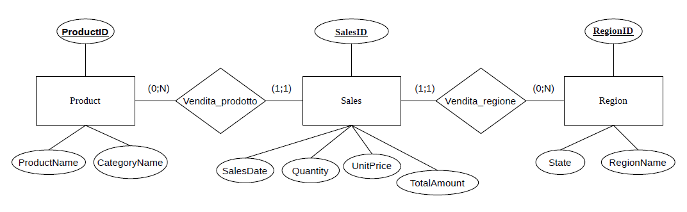

1b progettazione logica
Ho tradotto lo schema concettuale nel modello logico relazionale, definendo la struttura fisica delle colonne, i tipi di dato e il ruolo dei vincoli (PK e FK):
Tabella Product: ProductID (INT, PK), ProductName (VARCHAR(50)), CategoryName (VARCHAR(50)).
Tabella Region: RegionID (INT, PK), State (VARCHAR(50)), RegionName (VARCHAR(50)).
Tabella Sales: SalesID (INT, PK), ProductID (INT, FK verso Product), RegionID (INT, FK verso Region), SaleDate (DATE), Quantity (INT), UnitPrice (DECIMAL(10,2)), SalesAmount (DECIMAL(10,2)).
Minimizzazione della ridondanza e integrità: Come richiesto dai criteri di progettazione, le chiavi esterne su Sales operano con cardinalità N:1 verso Product e Region. Questo approccio evita qualsiasi duplicazione non necessaria: attributi come la categoria o il nome dello stato restano memorizzati esclusivamente nelle rispettive tabelle anagrafiche (Product e Region) e non vengono mai replicati all'interno delle righe di vendita di Sales.

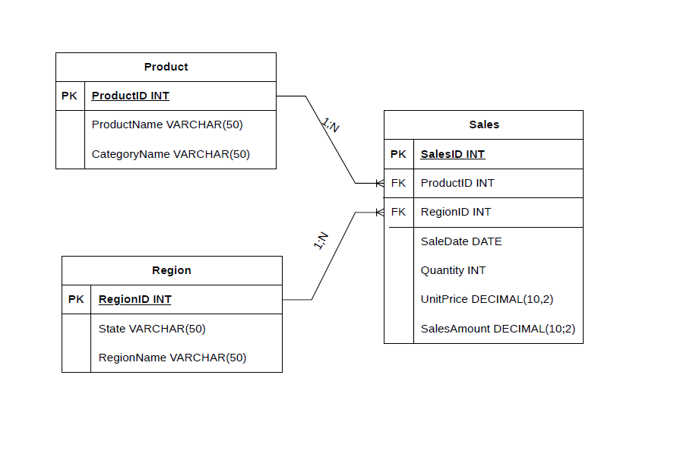

2 creazione delle tabelle
Per implementare fisicamente il database su MySQL ho tradotto lo schema logico in istruzioni DDL, assegnando a ogni colonna il tipo di dato più appropriato e i relativi vincoli di integrità:
Tabella Product: memorizza il catalogo prodotti con chiave primaria ProductID (INT PRIMARY KEY) e i campi descrittivi ProductName e CategoryName come stringhe variabili non nulle (VARCHAR(50) NOT NULL).
Tabella Region: gestisce la ripartizione geografica tramite la chiave primaria RegionID (INT PRIMARY KEY), associando i campi obbligatori State e RegionName (VARCHAR(50) NOT NULL).
Tabella Sales: rappresenta la tabella dei fatti con chiave primaria SalesID (INT PRIMARY KEY). Per i dati transazionali ho impostato SaleDate come DATE, Quantity come INT e i valori monetari UnitPrice e SalesAmount come DECIMAL(10, 2) per preservare la precisione contabile evitando approssimazioni.
A livello di vincoli relazionali, ho definito le due chiavi esterne direttamente in Sales:
FOREIGN KEY (ProductID) REFERENCES Product(ProductID) per collegare ciascuna transazione al relativo articolo a catalogo.
FOREIGN KEY (RegionID) REFERENCES Region(RegionID) per associare la vendita allo stato di competenza.
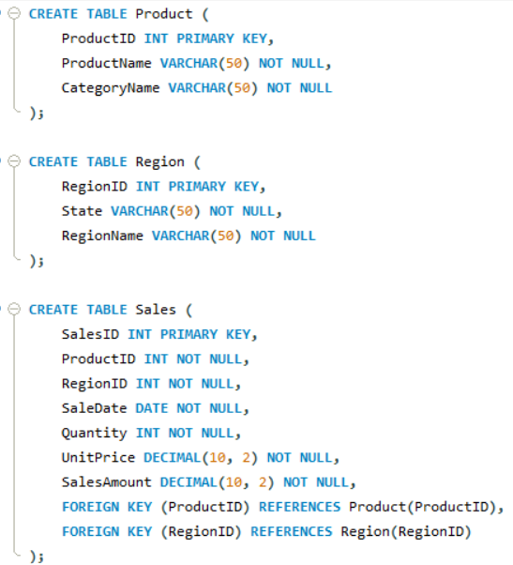

3 popolamento dati e verifica inserimento
Per popolare le tabelle ho utilizzato le query INSERT INTO. Nel definire i dati ho seguito due accorgimenti pratici:
Prodotto invenduto a catalogo: ho inserito il prodotto '105 - Puzzle Deluxe' tra le anagrafiche senza associargli nessuna transazione nella tabella Sales. Questo mi è servito per verificare concretamente il funzionamento della LEFT JOIN e delle subquery per i prodotti invenduti.
Subito dopo aver inserito i dati ho lanciato le SELECT * su ciascuna tabella per controllare che i record fossero stati memorizzati senza problemi e rispettando i tipi di dato impostati:
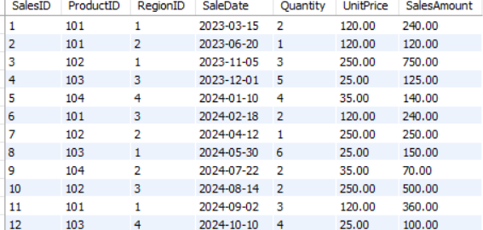
Figure 1. Dati popolati nelle tabelle

4a integrità referenziale e JOIN di base
Controllo univocità delle chiavi primarie:
Per verificare formalmente che non ci fossero valori duplicati nelle Primary Key ho eseguito un raggruppamento con GROUP BY e filtro HAVING COUNT(*) > 1 su ciascuna tabella:
SELECT ProductID, COUNT(*) FROM Product GROUP BY ProductID HAVING COUNT(*) > 1;
Tutte e tre le query restituiscono 0 righe, a conferma che l'univocità delle chiavi è perfettamente rispettata.
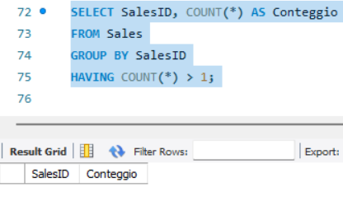
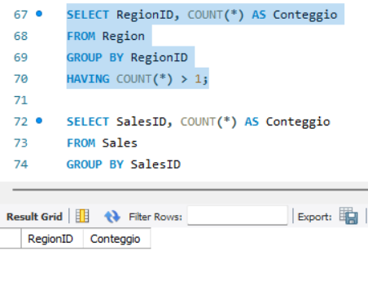
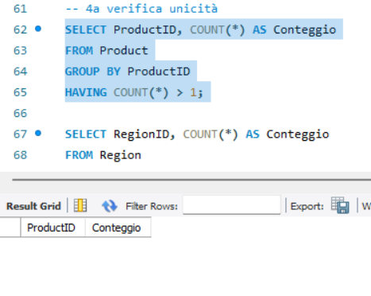

Unione delle tre tabelle e verifica temporale:
Ho unito Sales, Product e Region tramite INNER JOIN per visualizzare le vendite complete di categoria e stato. Ho aggiunto un'istruzione CASE WHEN combinata con DATEDIFF(CURRENT_DATE, SaleDate) > 180 per valorizzare il campo booleano 'PiuDi180Giorni'. Le nostre transazioni sono tutte tra il 2023 e 2024 quindi risulteranno tutte True, superano I 180 giorni.
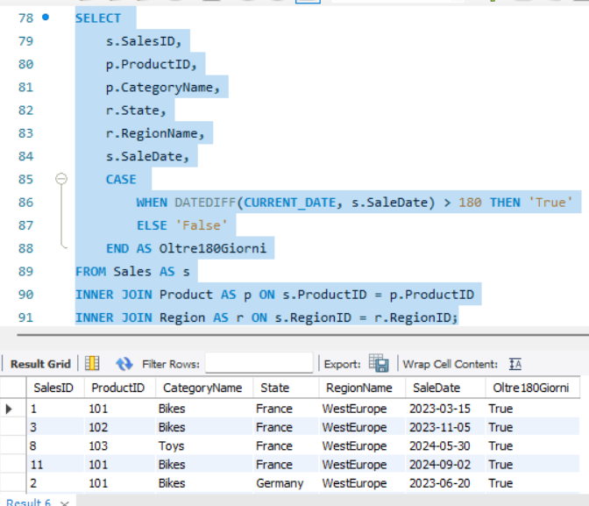
Verifica del conteggio righe:
Il conteggio delle righe estratte dalla INNER JOIN restituisce 12, che corrisponde esattamente al totale delle transazioni registrate nella tabella Sales (COUNT(*) = 12). Questo conferma che non ci sono chiavi orfane o disallineamenti tra le tabelle.

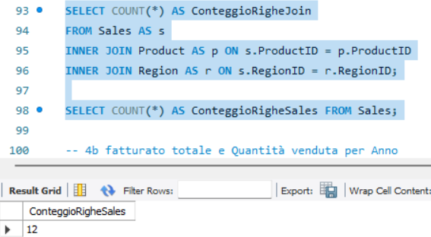

4b aggregazioni, raggruppamenti e filtri temporali
In questa parte ho analizzato le vendite aggregando i dati secondo diverse metriche aziendali:
Fatturato totale e quantità venduta per Anno:
Per calcolare le performance su base annua ho utilizzato la funzione YEAR(SaleDate) applicando il raggruppamento con GROUP BY YEAR(SaleDate). All'interno di ciascun anno ho sommato i volumi dei pezzi con SUM(Quantity) e gli incassi complessivi con SUM(SalesAmount), ordinando i risultati in sequenza cronologica con ORDER BY Anno
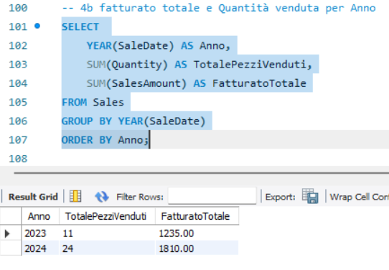
Fatturato totale e quantità venduta per Categoria e Anno: Per analizzare l'andamento delle categorie merceologiche nel tempo ho eseguito una INNER JOIN tra Sales e Product collegando le due tabelle tramite ProductID. Ho impostato un raggruppamento su due livelli (GROUP BY p.CategoryName, YEAR(s.SaleDate)), calcolando pezzi e fatturato venduti per ciascuna combinazione e ordinando l'output per categoria e anno.
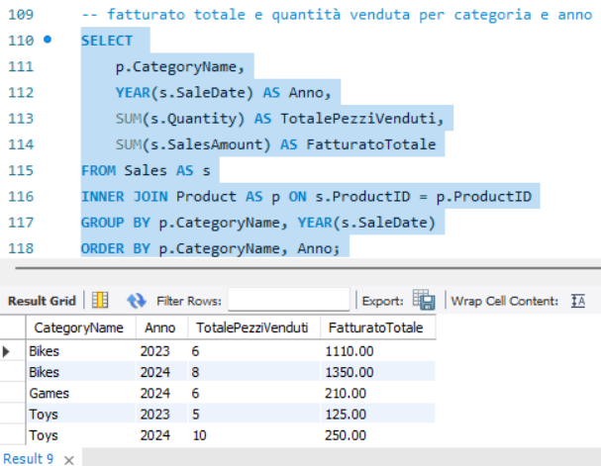
Fatturato e quantità per Stato e Anno (con filtro HAVING): Per la distribuzione territoriale ho unito Sales a Region tramite RegionID. Raggruppando per r.State e YEAR(s.SaleDate), ho calcolato volumi e fatturato totale per ciascun Paese. Per filtrare i risultati aggregati ho applicato la clausola HAVING Anno != 2023, escludendo le vendite relative all'anno iniziale e visualizzando gli stati in ordine decrescente di fatturato tramite ORDER BY FatturatoTotale DESC.
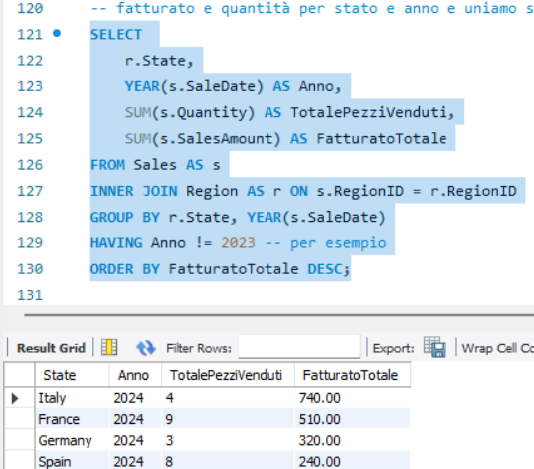

Categoria merceologica più richiesta in assoluto: Per identificare quale tipologia di prodotto ha generato il maggior volume complessivo di vendite ho unito Sales a Product, aggregato le quantità con SUM(s.Quantity) per ciascuna CategoryName e ordinato i volumi dal più alto al più basso con ORDER BY TotalePezziVenduti DESC. Aggiungendo l'istruzione LIMIT 1, la query estrae direttamente la prima posizione (la categoria leader risulta essere toys con 15).

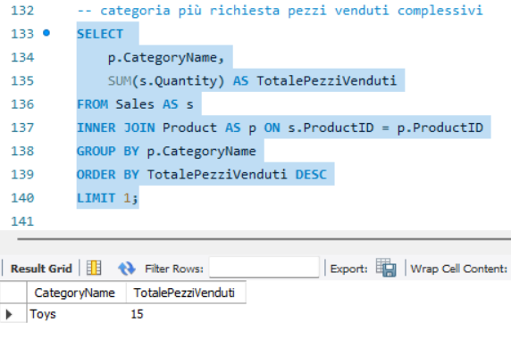

4c subquery e cte
In questo task la consegna richiedeva di individuare i prodotti la cui quantità totale venduta risulta superiore alla media di vendita per prodotto registrata nell'ultimo anno censito, implementando l'interrogazione in due modalità equivalenti:
Metodo 1: Ho selezionato ProductID e la somma delle quantità vendute (SUM(Quantity) AS TotaleVenduto), filtrando le transazioni dell'ultimo anno rilevato a sistema tramite la condizione dinamica YEAR(SaleDate) = (SELECT MAX(YEAR(SaleDate)) FROM Sales). Per estrarre solo i prodotti sopra la media ho applicato la clausola HAVING SUM(Quantity) > ..., inserendovi all'interno una subquery che calcola la media aritmetica (AVG) dei totali venduti per prodotto nello stesso anno di riferimento.
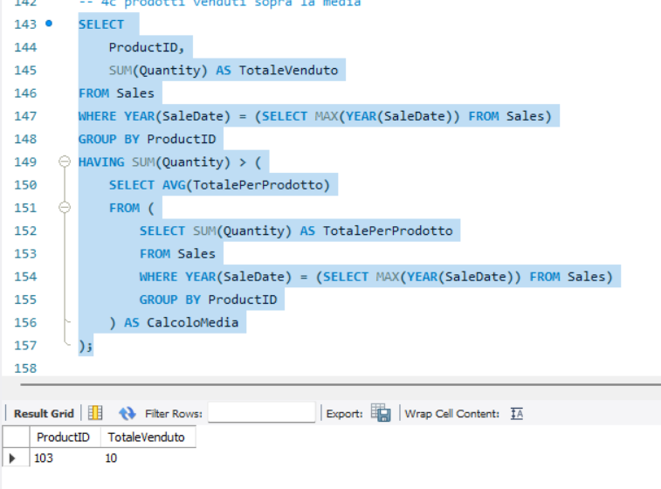
Metodo 2: Ho riscritto la query utilizzando una Common Table Expression (WITH VenditeUltimoAnno AS (...)) per isolare e memorizzare preventivamente il calcolo dei pezzi venduti per ciascun prodotto nell'ultimo anno. Nella query principale ho poi interrogato la CTE filtrando con WHERE TotaleVenduto > (SELECT AVG(TotaleVenduto) FROM VenditeUltimoAnno). Come evidenziato dai risultati, entrambe le soluzioni producono esattamente lo stesso result set composto unicamente da codice prodotto e quantità totale venduta, ma la versione con CTE rende il codice molto più lineare e leggibile.
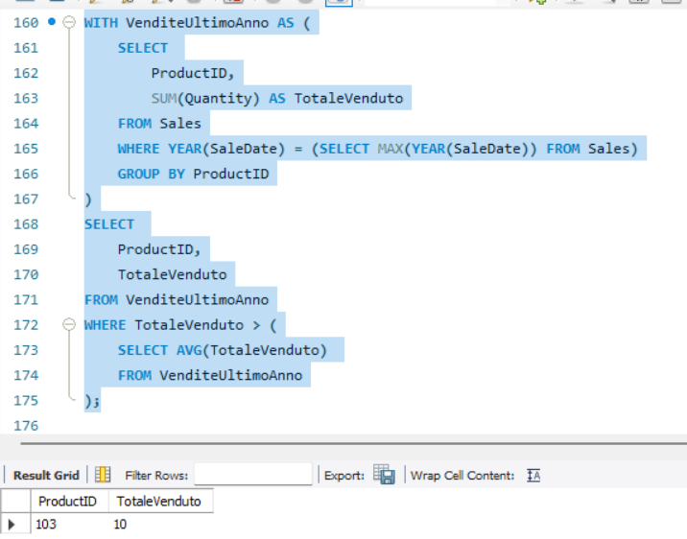

4d Window Functions
Nel Task 4d l'obiettivo consisteva nell'arricchire il dettaglio di ciascuna transazione senza comprimere le righe con GROUP BY, impiegando unicamente le funzioni finestra e i costrutti previsti dal programma:
Classifica prodotti per categoria (RANK): Ho impiegato la funzione finestra RANK() OVER (PARTITION BY p.CategoryName ORDER BY s.SalesAmount DESC) per posizionare ciascuna vendita all'interno della rispettiva categoria merceologica in base al valore dell'incasso.
Totale progressivo per regione: Ho calcolato la progressione temporale del fatturato tramite SUM(s.SalesAmount) OVER (PARTITION BY s.RegionID ORDER BY s.SaleDate, s.SalesID), accumulando gli incassi separatamente all'interno di ogni area geografica.
Confronto con la transazione precedente: Per confrontare l'importo con la vendita antecedente della medesima regione senza fare ricorso a costrutti esterni, ho incapsulato il calcolo in una CTE numerando le transazioni con ROW_NUMBER() OVER () in ordine cronologico. Eseguendo una LEFT JOIN della CTE con se stessa sulla condizione t1.NumeroOrdineRegione = t2.NumeroOrdineRegione + 1, affiancando a ogni vendita l'importo di quella precedente nella stessa regione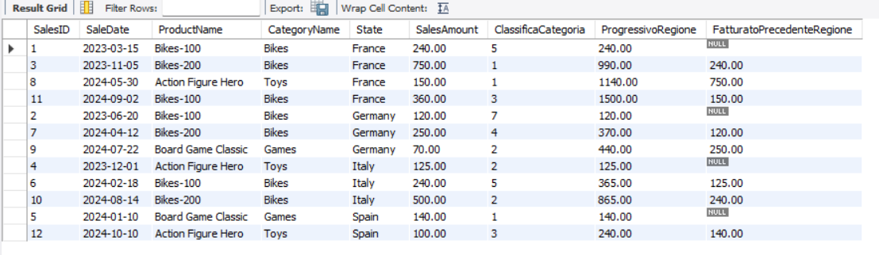

4e prodotti invenduti e view
Metodo 1: ho eseguito una LEFT JOIN tra Product e Sales per preservare l'intero catalogo e ho applicato il filtro WHERE s.SalesID IS NULL. L'assenza di corrispondenza genera valori nulli nelle colonne transazionali, isolando con successo il prodotto 105 - Puzzle Deluxe.
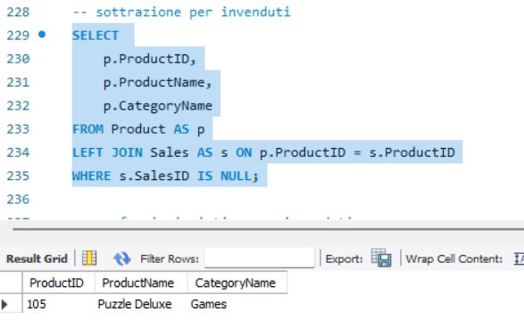
Metodo 2: ho formulato una query che seleziona i prodotti il cui ProductID non è compreso nell'insieme restituito dalla subquery SELECT DISTINCT ProductID FROM Sales. Entrambe le modalità estraggono lo stesso identico record, confermando la coerenza del dato.
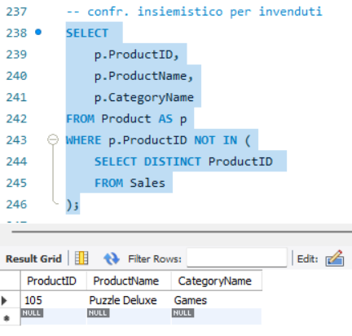
Vista denormalizzata: ho creato una vista denormalizzata dedicata all'anagrafica merci contenente ProductID, ProductName e CategoryName, utile a esporre il catalogo senza accedere alla tabella fisica di base.

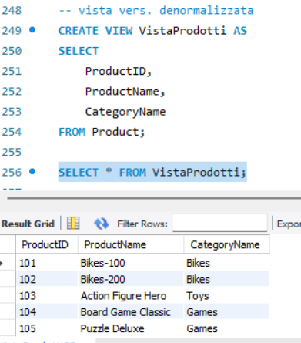
VistaVenditeGeografiche: ho creato una vista integrata che combina le transazioni di Sales con i dettagli territoriali di Region (State, RegionName), arricchita con la descrizione del prodotto. Rispetta il criterio di completamento poiché permette a chi analizza le vendite per area di effettuare interrogazioni immediate con una semplice SELECT *.
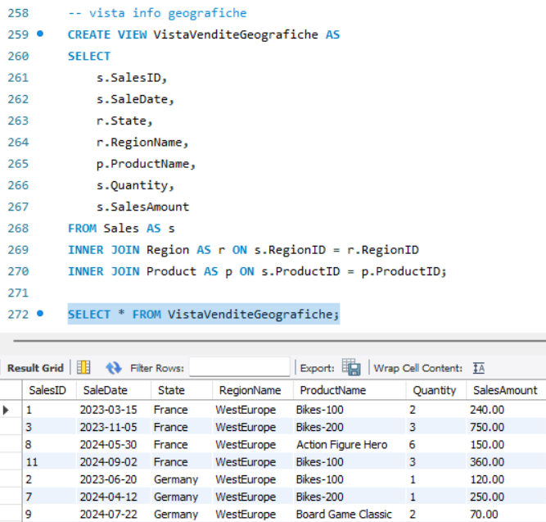

Governance e privacy
Caso 1:
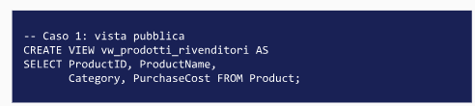

Qui a mio avviso viene violato il principio di riservatezza industriale perchè esplititandolo rivela la marginalità ai terzi.
La query qui è molto semplice da correggere in quanto basta cancellare il campo PurchaseCost:

CREATE VIEW vw_prodotti_rivenditori AS
SELECT ProductID, ProductName, Category
FROM Product;

Caso 2:
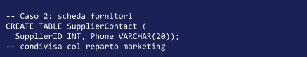
In questo caso vengono condivise informazioni come numero di telefono con il reparto marketing che in realtà non ne ha la reale necessità per poter adenpiere alle sue funzioni.
In questo caso possiamo correggere la tabella in questo modo:
CREATE VIEW view_fornitori_per_marketing AS
SELECT
SupplierID
FROM SupplierContact;
Per il marketing si crea una vista con solo SupplierID e non Phone perchè non hanno motivo di accerdervi.

Caso 3:
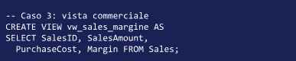
Come nel caso 1 qui abbiamo troppi dati condivisi con chi non dovrebbe vederli.
Secondo me il PurcheseCost andrebbe tolto perchè il reparto commerciale deve essere a conoscenza del margine e le quantità vendute.
CREATE VIEW vw_sales_margine AS
SELECT SalesID, SalesAmount, Margin
FROM Sales;

Caso 4:
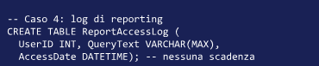
I problemi che ho riscontrato sono 2: 1) QueryText VARCHAR(MAX), il rischio è che vengano salvati a sistema dati di utenti non necessari per le finalità quindi ho sostrituito con ReportName, 2) non vi è una data di scadenza oltre la quale I dati andrebbero cancellati (obbligatorio).
CREATE TABLE ReportAccessLog (
UserID INT,
ReportName VARCHAR(50),
AccessDate DATETIME,
DataScadenza DATE NOT NULL
);

